Инструкция по Бизнес Процессу
МТО20120110: Автоматизация УМТО

Инструкция по БП МТО20120110
Проект “Автоматизация Управления МТО”

Автор: Осипов И.А.
Дата создания: 01 сентября 2012 г.
Последнее изменение:
Версия: 0.1
Статус: Проект

Утверждено:
Руководитель проекта от Заказчика
«___»______________20 г. _____________
Руководитель проекта от Исполнителя
«___»______________20 г. _____________

Москва 2012

Контроль за изменениями документа
32
Дата | Автор | Версия | Краткое содержание изменений
01.10.2012 | Осипов И.А. | 0.1 | Создание документа. Нет предыдущих версий

РУКОВОДСТВО ПОЛЬЗОВАТЕЛЯ
НА РАБОЧЕЕ МЕСТО СОТРУДНИКА УПРАВЛЕНИЯ МАТЕРИАЛЬНО-ТЕХНИЧЕСКОГО ОБЕСПЕЧЕНИЯ ПО УЧЕТУ ЗАЯВОК-ЗАКАЗОВ ПОСТАВЩИКУ

Рабочее место: АРМ сотрудника отдела оперативного снабжения
Имя пользователя: SNAB

Оглавление

1. Вход в систему ИС-ПРО 6
2. Создание заявок на закупку ТМЦ 8
3. Ввод Заявок в систему «ИС-ПРО» 9
3.1. Ввод реквизитов заявки-заказа (вкладка «Реквизиты») 10
3.2. Ввод и корректировка спецификации заявки (вкладка «Спецификация» 11
3.3. Заполнение вкладки «Поля пользователя» 13
4. Формирование Заказов Поставщику 15
5. Исполнение Заявок подразделений на закупку ТМЦ 17

МТО20140101: Автоматизация УМТО
Соглашения об обозначениях
(К) – Нажать клавишу на клавиатуре, либо кнопку на экране,
(М) – Выбрать пункт меню
(З) – Перейти на закладку
(Э) - Экран
> - продолжение навигации
(Т)- выбрать положение Точки-переключателя
(Г)- установить Галку-флаг
(И) - Иконка
(ПС)– выбрать Пункт Списка

НАПРАВЛЕНИЯ РАБОТ в рамках системы «ИС-ПРО» по учету заявок-заказов поставщику должны быть выполнены следующие пункты:

- Ввод в систему заявок на закупку товарно-материальных ценностей
- Ввод и корректировка реквизитов заявки-заказа поставщику
- Ввод и корректировка спецификации заявки-заказа поставщику
- Ввод и корректировка полей Пользователя
- Исполнение Заявок подразделений на закупку ТМЦ

Вход в систему ИС-ПРО

Для работы в системе ИС-ПРО (рабочая версия) необходимо иметь подключённый сетевой диск «M». Открыть программу «Мой компьютер» на рабочем столе и посмотреть наличие диска «M» (Если диски подключены, то перейти к пункту 1.3).
1.1. Подключение к диску M
    - Подключение временного пользователя
С «Рабочего стола» Вашего компьютера необходимо запустить иконку «Мой компьютер», далее кликнуть мышью на диск «M». Ввести «логин» (стоит по умолчанию) и «пароль».
Логин(имя): user
Пароль: *****

    - Подключение штатного пользователя
Подключение штатного пользователя системы ИС-ПРО (внесенного в группу IT IS-PRO user) происходит автоматически.

1.2. Проверка подключения к диску M
На «Рабочем столе» Вашего компьютера должна быть активна «иконка» системы ИС-ПРО
. Для проверки подключения к диску «M» нажать клавишу «F5». Иконка системы ИС-ПРО должна иметь следующий вид

1.3. Запуск системы ИС-ПРО
- кликнуть мышью на икону на рабочем столе компьютера

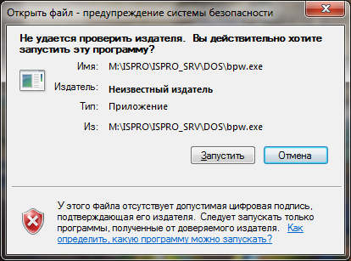

Нажать (К) «Запустить».

- ввести своё имя пользователя в системе ИС-ПРО и пароль.

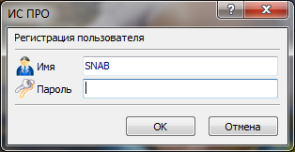

Например: Имя: SNAB
Пароль: ***

Создание заявок на закупку ТМЦ

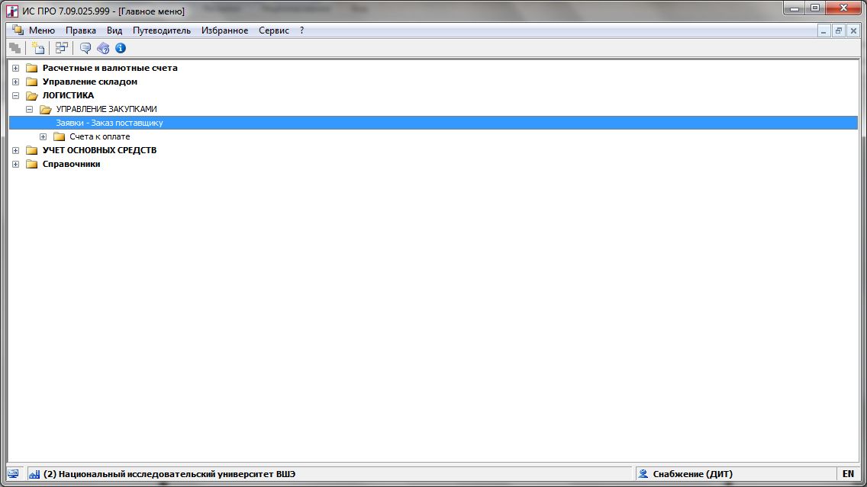

Рис. 1 Вход в подсистему Заявки-Заказы поставщику

Модуль «ЛОГИСТИКА» -> «Управление закупками»

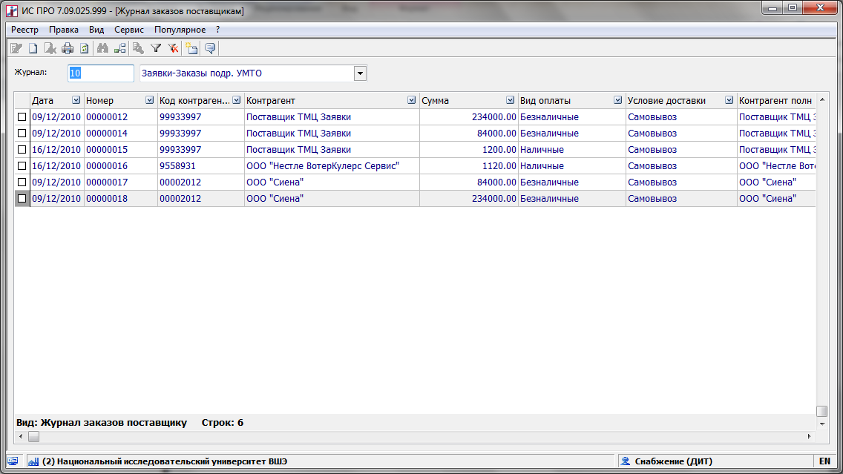
Рис. 2 Реестр заявок-заказов

Заявки в системе создаются посредством выполнения следующих действий:
- в подсистеме «Управление Закупки» необходимо выбрать модуль «Заявки -Заказ поставщику»
- в появившемся реестре выбрать «Журнал» учета заявок соответствующего подразделения, выполняющего закупку и поставку ТМЦ - по умолчанию выбирается журнал №10 «Заявки—Заказы подр. УМТО» (см. Рис.2);
- (К) «Ins» или опция системного меню «Реестр - Создать» (или если это необходимо, можно мышью кликнуть по (К) «Создать» нижнего меню экрана) создают новую заявку на приобретение ТМЦ;
- Реестр «Заявок» представляет собой перечень заявок, собранных на определенную дату, и имеющих уникальный номер.
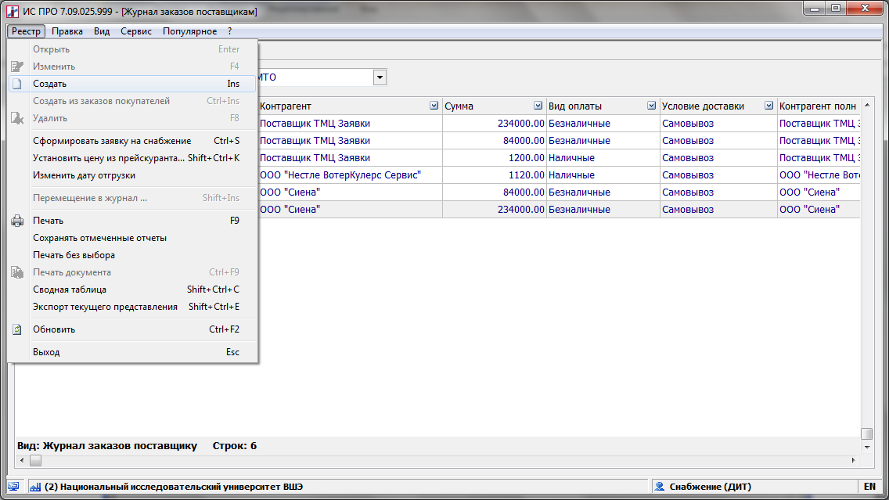
Рис.3 Выпадающее меню опции Реестр

Кроме операции создания заявок в реестре можно выполнять средствами опции системного меню «Реестр» операции корректировки, удаления заявок, а также перемещения документа из одного журнала в другой (см. Рис.3). Заявки в системе ИС-ПРО в пределах сферы ответственности УМТО собираются в журнале «Заявки—Заказы подр. УМТО».

Ввод Заявок в систему «ИС-ПРО»
Для ввода информации в базу данных нужно необходимые сведения с бумажного носителя разнести на вкладки электронного образа заявки: «Реквизиты», «Спецификация» и «Поля пользователя»

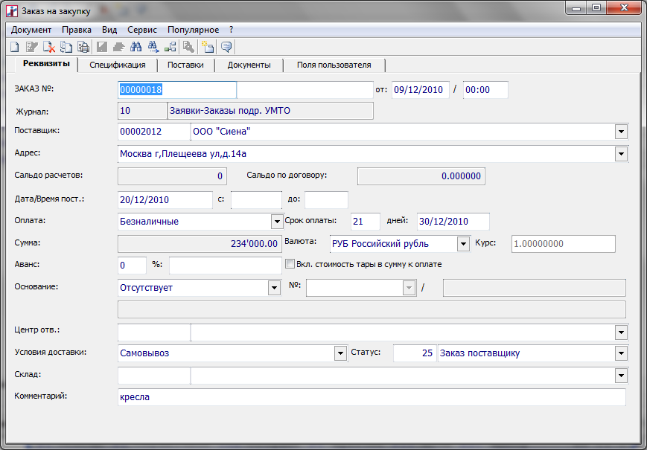
Рис. 4 Заполнение вкладки "Реквизиты"

Ввод реквизитов заявки-заказа (вкладка «Реквизиты»)
На вкладке «Реквизиты» вводятся следующие позиции (Рис.4):
- внутренний номер заявки — проставляется автоматически следующим по порядку ввода;
- ввести предполагаемую Дату и время поставки (по умолчанию система в это поле подставляет текущую дату);
- выбрать «Поставщика» из справочника контрагентов (на этапе формирования заявок подразделений необходимо выбрать фиктивного контрагента — код 99933997 «Поставщик ТМЦ Заявки»). Вызов справочника выполняется по клавише «F3» или необходимо кликнуть мышкой по полю «Поставщик».

Внимание: поиск Поставщика в справочнике контрагентов удобнее осуществлять по ИНН контрагента. Если отсутствует контрагент с ИНН, то рекомендуется осуществить контекстный поиск. Поиск по реквизитам справочника осуществляется по (К) «F7» (или мышью кликнуть на кнопку «Поиск» нижнего меню справочника), продолжение поиска по заданным параметрам поиска – (К) «Alt-F7».
Внимание: если в справочнике контрагентов контрагент не найден, необходимо его добавить в справочник. Для этого из справочника контрагентов необходимо войти в картотеку контрагентов ( (К) «Ctrl-F4» или кликнуть мышью на кнопку «Картотека» самого нижнего меню справочника) и ввести нового контрагента: заполнить краткое и полное наименование, обязательно указать ИНН, указать адрес (если известен), привязать его к одной из групп, либо «Заказчики бюджетные», либо «Заказчики внебюджетные»;
- значение поля «Основание» выбирается из справочника. В поле вставляется значение либо «Отсутствует», либо «Договор».
- при необходимости можно заполнить поля «Валюта» и «Аванс» заявки
- поле «Сумма» определяется автоматически после введенной спецификации заявки-заказа;
- Статус заявки-заказа по умолчанию «0» или «пусто» - Черновик. В системе приняты следующие статусы прохождения по центрам ответственности учета заявок-заказов:
«0» - черновик;
«20» - заявки подразделений;
«25» - заказ поставщику.
На этапе ввода заявок нужно выбрать статус «Заявки подразделений»;
- в комментарии необходимо прописать предмет, предполагаемой закупки.

Ввод и корректировка спецификации заявки (вкладка «Спецификация»

На вкладке «Спецификация» создается реестр закупаемых товарно-материальных ценностей (ТМЦ) и приобретаемых услуг с указанием источника финансирования, подразделения, цены, количества, единицы измерения и других атрибутов номенклатуры (см. Рис.5, 6).

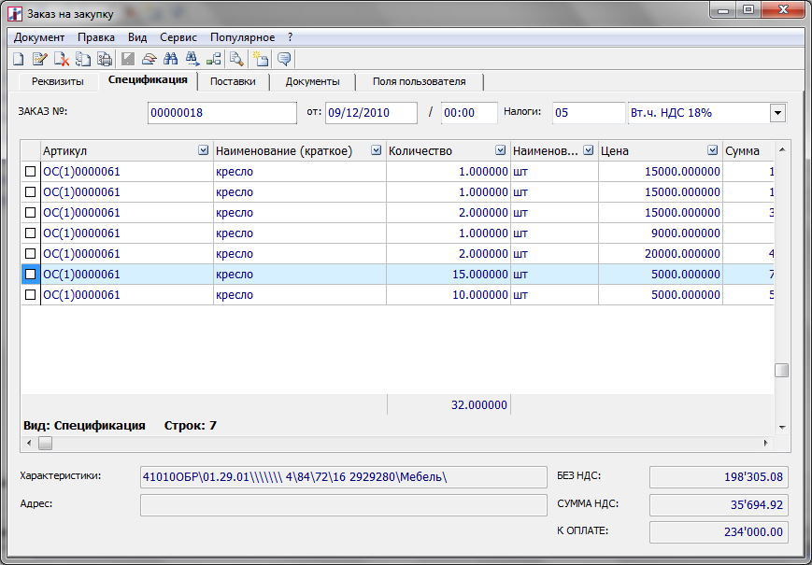
Рис.5 Ввод заявки вкладка "Спецификация"

Чтобы ввести необходимую номенклатурную позицию закупаемого товара или услуги, ее нужно выбрать из справочника «Номенклатуры запасов и услуг» либо по (К) «F3», либо кликнув позицию (К) «Ins – Создать» на нижней строке экрана. Поиск нужной номенклатуры удобно выполнять по (К) «F7» с атрибутами «Артикул» или «Наименование».
В атрибут «Источник» вводится источник финансирования (выбирается из справочника атрибута). В атрибут «Подразделение» вводится код подразделения НИУ ВШЭ по классификации системы ИС-ПРО. Атрибут «Подразделение» обязателен для ввода в спецификацию заявки. Код имеет 5 – и уровневую позиционную структуру. Шаблон структуры кода подразделения представлен следующим образом:

ХХ.ХХ.ХХ.ХХ - шаблон
1 2 3 4 5 - уровни кода
1 – первый уровень (две позиция);
2 - второй уровень (две позиции);
3 - третий уровень (две позиции);
4 - четвертый уровень (две позиции)
5 - пятый уровень (две позиции)

Пример: 09.04.19.01

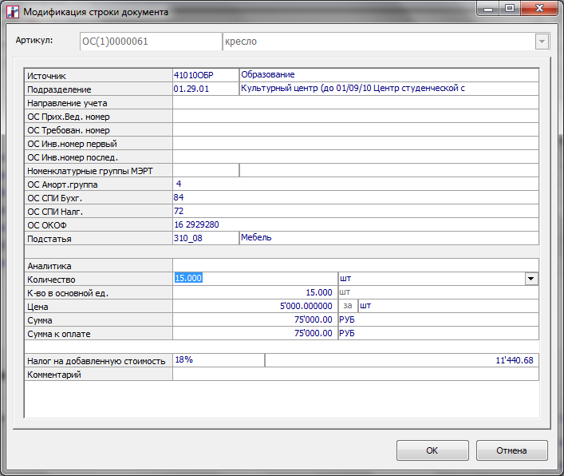
Рис.6 Ввод атрибутов карточки номенклатуры заявки-заказа

В поля «Количество», «Единица измерения» и «Цена» необходимо ввести нужную информацию. Позиция «Сумма» рассчитывается автоматически.

Заполнение вкладки «Поля пользователя»
На вкладке «Поля пользователя» (Рис.7) вводятся обязательные следующие позиции: Номер заявки, подразделение (кто закупает ТМЦ от ВШЭ, в частности 404 подразделение – Управление МТО). Позиции полей пользователя: Подразделение кому закупаются ТМЦ, Сколько закупается ТМЦ (эти поля автоматически формируются при выполнении операции копирования Заявки в Заказ Поставщику), Госконтракт (включая дату госконтракта), Договор (включая дату договора), Хозяйственный договор ИС-ПРО на этапе создания заявок подразделений не вводятся в систему.
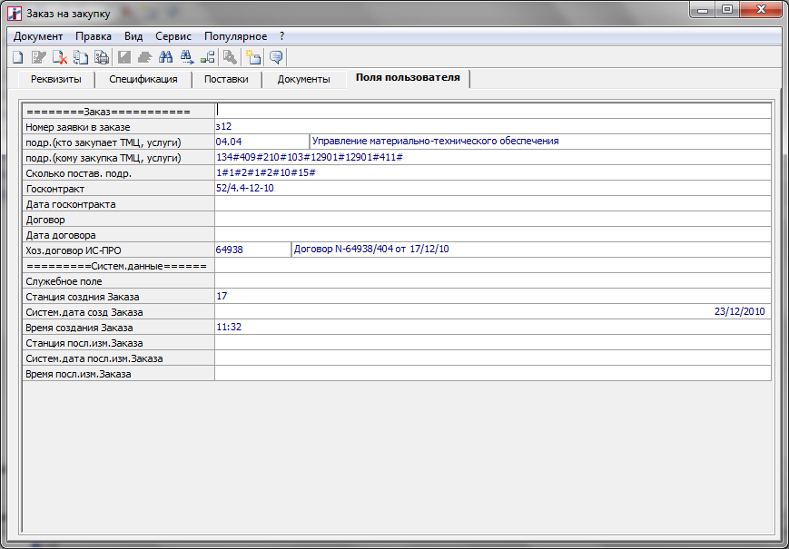

Рис. 7 Заполнение полей вкладки "Поля пользователя"

Формирование Заказов Поставщику
Заказ поставщику формируется на основе ранее введенной информации заявок от подразделений. Карточка Заказ поставщику (запись реестра) создается посредством операции копирования (копирование производится посредством (К) «F5») записи реестра Заявок журнала «Заявки—Заказы подр. УМТО» с сохранением результата в данном журнале (см. Рис. 8).
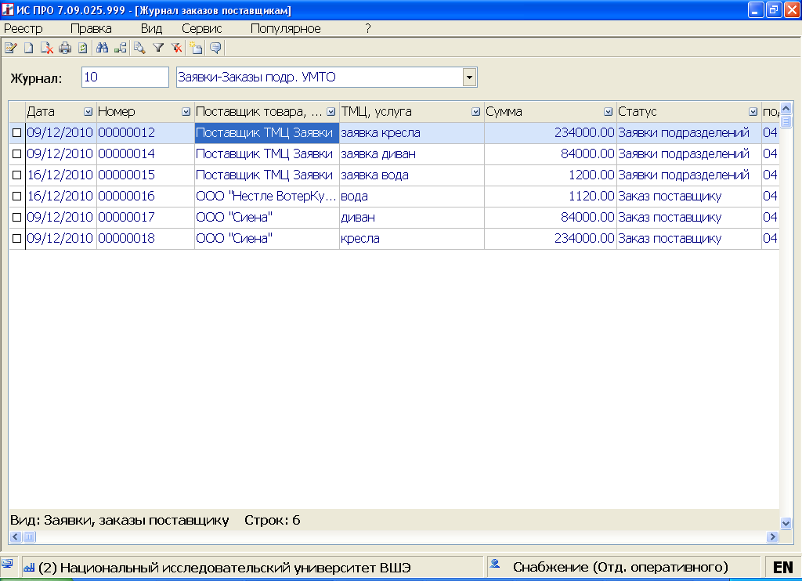

Рис. 8 Копирование Заявки и формирование Заказа поставщику

На вкладке «Реестр» заказов вводится поставщик, победитель тендера, изменить статус документа на код 25 «Заказ поставщику». На вкладке «Спецификация» ввести уточняющую информацию о цене и количестве закупаемого товара. На вкладке «Поля Пользователя» автоматически формируется информация о подразделениях (кому закупка ТМЦ) и сколько будет поставлено ТМЦ подразделениям, вводится информация о госконтракте, включая дату заключения госконтракта, договоре о поставке ТМЦ, включая дату заключения договора и номер договора Купли-Продажи ИС-ПРО (см. Рис. 9-11). После выполнения данных действий необходимо сохранить документ по (К) «F2» или выбрать позицию «Сохранить» в опции «Документ».
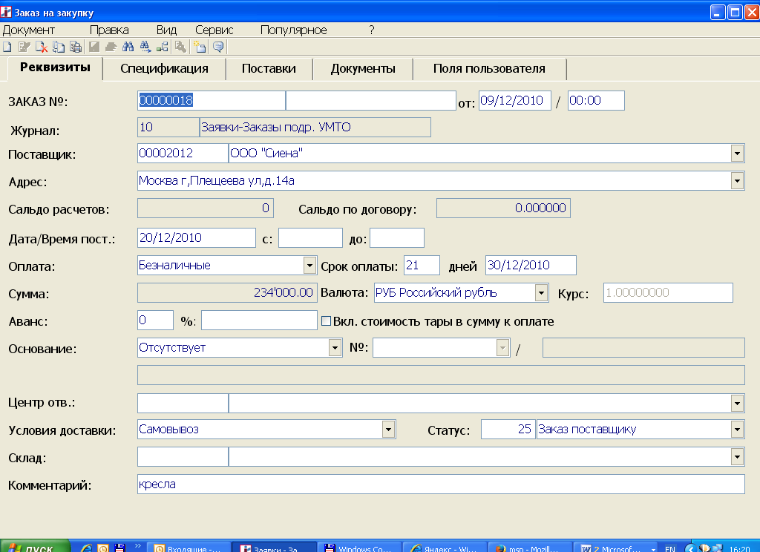
Рис. 9 Ввод информации о Заказе на вкладке "Реквизиты"

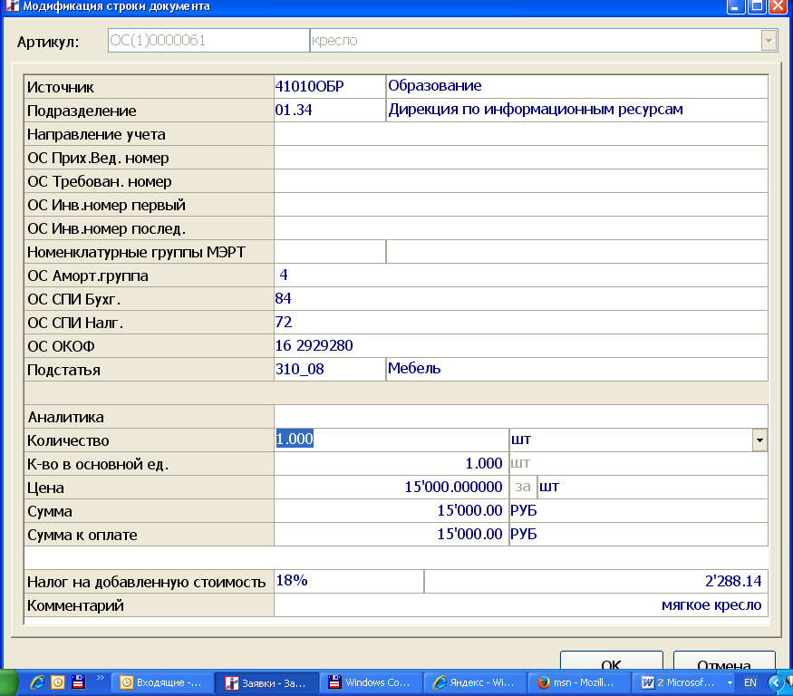

Рис. 10 Ввод уточняющей информации о Заказе на вкладке "Спецификация"
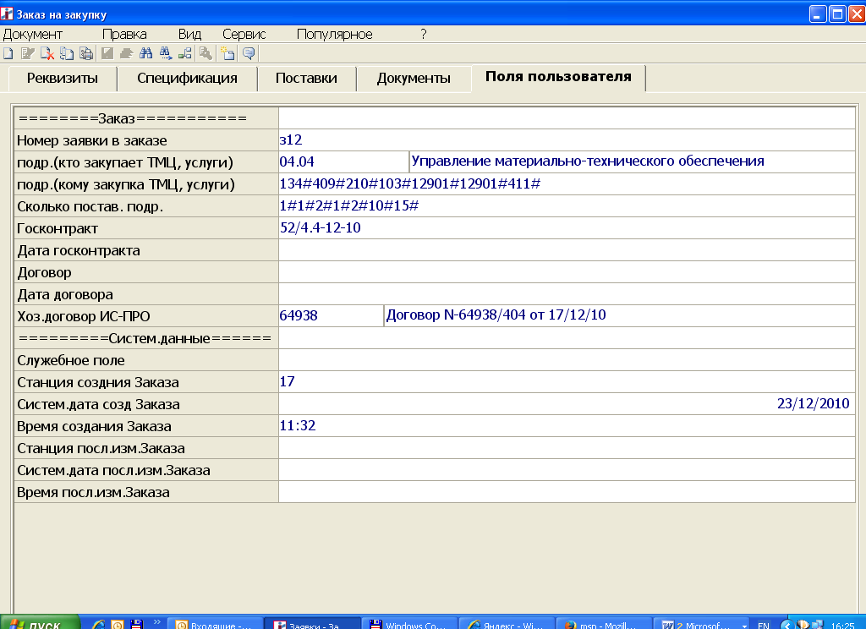

Рис. 11 Ввод уточняющей информации на вкладке "Поля пользователя"

Исполнение Заявок подразделений на закупку ТМЦ
Чтобы посмотреть в системе ИС-ПРО исполнение Заявок необходимо в журнале «Заявки-Заказы подр. УМТО» вызвать соответствующий отчёт на исполнение «1454 W2010 Реестр заказов поставщику» (вызов по F9, см. рис. 12).

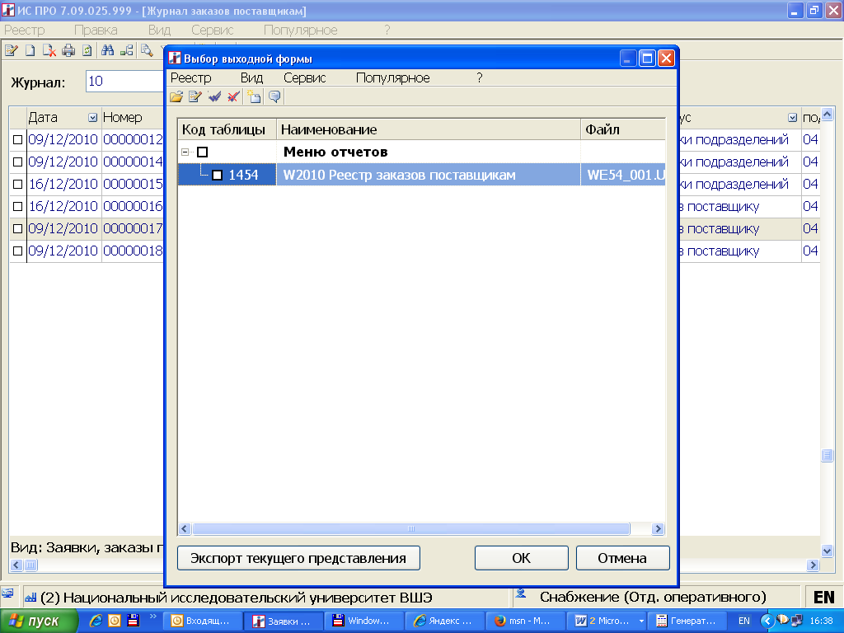

Рис. 12 Вызов библиотеки отчётов

Цель отчёта – мониторинг исполнения Заявок подразделений на приобретение ТМЦ, а также закупки, поставки ТМЦ на предприятие.
Работа с программой: указать период исполнения бизнес-процесса Заявка – Заказ Поставщику (рис. 13).

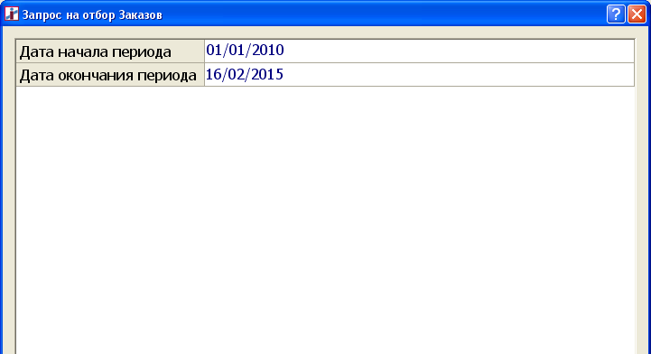

Рис. 13 Запрос на исполнение Заявок

Результат: Из отчёта следует, кто затребовал закупку ТМЦ, когда произошла отгрузка ТМЦ по Заказу поставщика, поставщиками (см. рис.14).

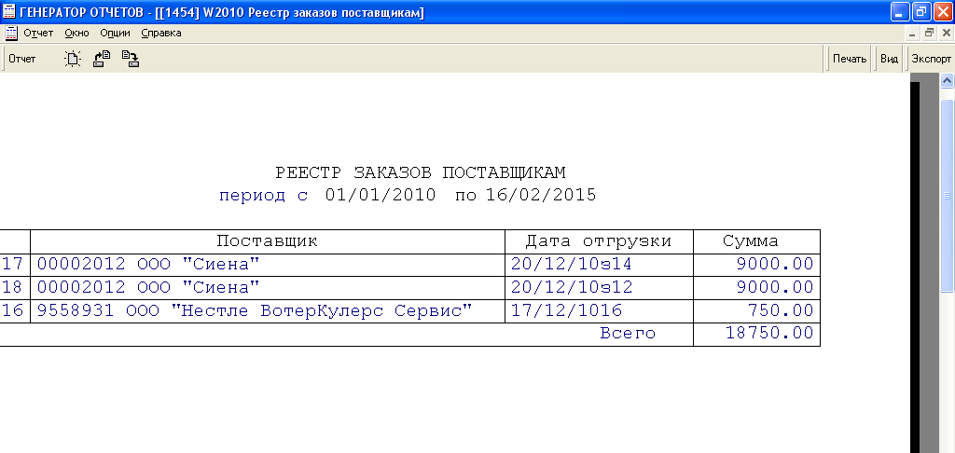

Рис. 14 Исполнение Заявок-Заказов Поставщику

Результат: Из отчёта видно, кто и сколько затребовал закупку ТМЦ, когда и кому произошла отгрузка ТМЦ по Заказу поставщика, а также сколько ещё нужно до поставить, чтобы удовлетворить Заявки подразделений и исполнение госконтрактов и договоров ГУ-ВШЭ с поставщиками (см. рис.14).
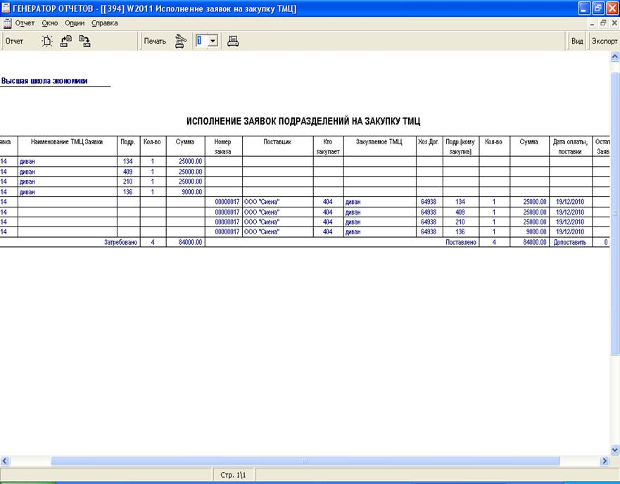

Рис. 14 Исполнение Заявок-Заказов Поставщику

